Tìm kiếm và khai thác lỗ hổng

Chuẩn bị môi trường

Cài đặt nessus

Cài đặt thành công

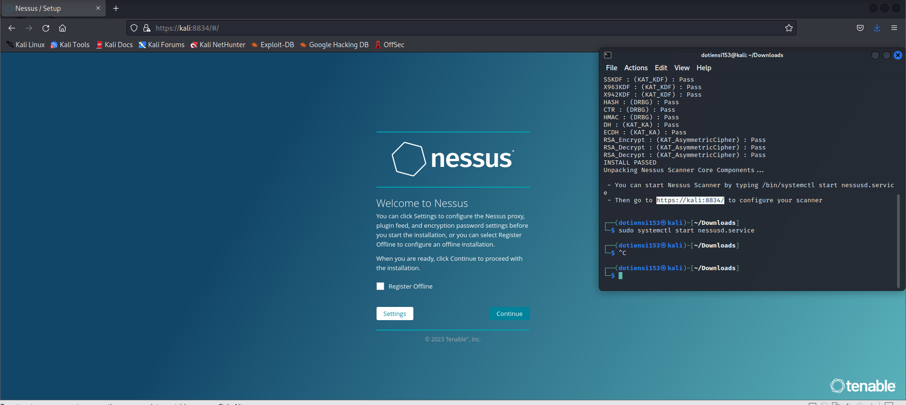

Máy kali

Máy Windows 7

Dùng nmap để quét các dịch vụ đang mở trên các cổng

Sử dụng nessus để quét các lỗ hổng mạng

Ta chọn lỗ hổng MS17-010 để khai thác:

Dùng search MS17-010 để xem các phương thức được hỗ trợ

Khai thác lỗ hổng thành công

